FRECUENCIA EN UN ESPECTROGRAMA
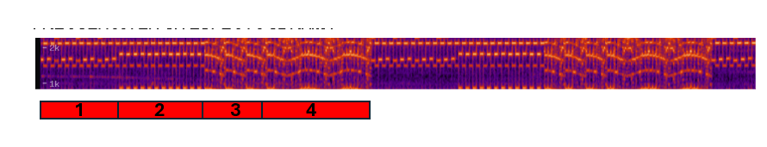
PUNTOS | FRECUENCIA ESTIMADA | valor representativo
1 | 1600-1446 hz (sube y baja) | 1,600Hz
2 | 1772-1430hz | 1,772Hz
3 | 1772-1578hz bajada progresiva, se repite | 1,772Hz
4 | 1734-1595 cae y sube continuamente. | 1,734Hz

Variables: Frecuencia (hz) vs tiempo (s)
t(x) | 0.08 | 0.2 | 0.38 | 0.55 | 0.67 | 0.82 | 1
F(y) | 1629 | 1446 | 1629 | 1446 | 1612 | 1446 | 1612

t(x) | 1.16 | 1.31 | 1.5 | 1.68 | 1.8 | 1.95 | 2.09
F(y) | 1446 | 1647 | 1446 | 1595 | 1446 | 1629 | 1446

t(x) | 2.26 | 2.44 | 2.58 | 2.76 | 2.88 | 3.07 | 3.2
F(y) | 1595 | 1430 | 1595 | 1446 | 1612 | 1462 | 1629

t(x) | 3.37 | 3.52 | 3.69 | 3.86 | 4.01 | 4.15 | 4.3
F(y) | 1430 | 1772 | 1415 | 1791 | 1446 | 1791 | 1430

t(x) | 4.47 | 4.60 | 4.79 | 4.94 | 5.09 | 5.23 | 5.38
F(y) | 1791 | 1430 | 1791 | 1446 | 1791 | 1446 | 1772

t(x) | 5.55 | 5.7 | 5.85 | 5.99 | 6.19 | 6.31 | 6.43
F(y) | 1446 | 1791 | 1446 | 1791 | 1430 | 1791 | 1415

t(x) | 6.63 | 6.75 | 6.95 | 7.07 | 7.24 | 7.34 | 7.45
F(y) | 1772 | 1446 | 1754 | 1446 | 1772 | 1772 | 1736

t(x) | 7.52 | 7.66 | 7.67 | 7.75 | 7.88 | 7.95 | 8.09
F(y) | 1754 | 1700 | 1682 | 1664 | 1629 | 1595 | 1772

t(x) | 8.28 | 8.38 | 8.5 | 8.59 | 8.67 | 8.76 | 8.9
F(y) | 1772 | 1718 | 1682 | 1682 | 1629 | 1612 | 1595

t(x) | 9.18 | 9.37 | 9.54 | 9.69 | 9.8 | 9.89 | 10.04
F(y) | 1772 | 1718 | 1664 | 1612 | 1612 | 1754 | 1772

t(x) | 10.21 | 10.38 | 10.43 | 10.5 | 10.61 | 10.65 | 10.76
F(y) | 1718 | 1700 | 1664 | 1664 | 1629 | 1595 | 1612

t(x) | 10.94 | 11.09 | 11.12 | 11.24 | 11.36 | 11.37 | 11.48
F(y) | 1612 | 1647 | 1629 | 1682 | 1736 | 1736 | 1772

t(x) | 11.57 | 11.68 | 11.85 | 12.02 | 12.3 | 12.39 | 12.52
F(y) | 1791 | 1791 | 1754 | 1754 | 1664 | 1629 | 1629

t(x) | 12.59 | 12.72 | 12.89 | 13.11 | 13.19 | 13.41 | 13.59
F(y) | 1612 | 1612 | 1664 | 1700 | 1718 | 1791 | 1772

t(x) | 13.71 | 13.88 | 13.96 | 14.1 | 14.27 | 14.36 | 14.47
F(y) | 1772 | 1647 | 1700 | 1682 | 1612 | 1612 | 1612

aprox 15 segundos se repite el patron

Formula para hallar frecuencias:
f = | 1.44  (R₂+2R₃)·C₁

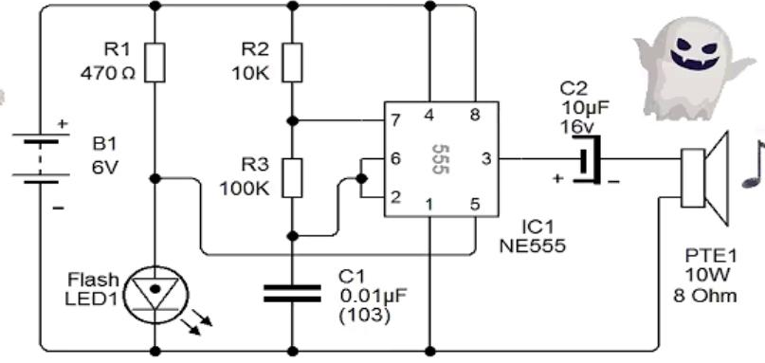
R3 = 100kΩ ; R2 = 10kΩ
f = | 1.44  (10,000+2(100,000))×0.01×10⁻⁶ | ≈ 685.71Hz

"El circuito realiza un barrido automático de frecuencias gracias a la red de control del condensador, haciendo que la frecuencia oscile dinámicamente entre 1,000Hz y 1,800Hz en lugar de mantenerse estática.
MEDICIONES Y CÁLCULOS DEL CIRCUITO
Como el proyecto analiza cómo cambia la frecuencia al modificar una resistencia, se calcula la frecuencia teórica del NE555 en modo astable usando los datos del circuito analizado y se deja lista la tabla para comparar con la frecuencia medida.
Datos del circuito (del circuito analizado):
COMPONENTE | VALOR | FUNCIÓN
R2 | 10kΩ (fija) | Resistencia entre Vcc y el pin 7
R3 | 100kΩ (valor original) | Resistencia entre los pines 7 y 6/2 (es la que se varía)
C1 | 0.01µF (103) | Condensador de temporización

R2 = 10kΩ (fija) ; R3 = 10kΩ, 22kΩ, 47kΩ, 68kΩ y 100kΩ (variable) ; C1 = 0.01µF
Nota: en la tabla del proyecto la resistencia que se modifica aparece como “R2” (notación estándar del 555). En el circuito analizado esa resistencia es R3 y la fija de 10kΩ es R2. El valor de 100kΩ coincide con el cálculo original de (685.71Hz).
Formula para hallar frecuencias:
f = | 1.44  (R₂+2R₃)·C₁

Se mantienen fijos R2 = 10kΩ y C1 = 0.01µF; solo cambia R3.
Tabla de resultados:
Variables: Frecuencia (hz) vs resistencia R3 (kΩ)
R3 (kΩ) | R2 + 2·R3 (Ω) | Frecuencia teórica (Hz) | Frecuencia medida (Hz)
10 | 30,000 | 4,800 | Por medir
22 | 54,000 | 2,666.67 | Por medir
47 | 104,000 | 1,384.62 | Por medir
68 | 146,000 | 986.30 | Por medir
100 | 210,000 | 685.71 | Por medir

La frecuencia medida se completa cuando se compruebe cada resistencia en el circuito.
Calculos paso a paso:
R3 = 10kΩ ; R2 = 10kΩ
f = | 1.44  (10,000+2(10,000))×0.01×10⁻⁶ | = 4,800Hz

R3 = 22kΩ ; R2 = 10kΩ
f = | 1.44  (10,000+2(22,000))×0.01×10⁻⁶ | ≈ 2,666.67Hz

R3 = 47kΩ ; R2 = 10kΩ
f = | 1.44  (10,000+2(47,000))×0.01×10⁻⁶ | ≈ 1,384.62Hz

R3 = 68kΩ ; R2 = 10kΩ
f = | 1.44  (10,000+2(68,000))×0.01×10⁻⁶ | ≈ 986.30Hz

R3 = 100kΩ ; R2 = 10kΩ
f = | 1.44  (10,000+2(100,000))×0.01×10⁻⁶ | ≈ 685.71Hz

Comparación con los datos experimentales:
DATO | VALOR
Frecuencia teórica con R3 = 100kΩ | 685.71Hz
Frecuencia mínima medida (espectrograma) | 1,415Hz
Frecuencia máxima medida (espectrograma) | 1,791Hz
Frecuencia promedio (105 puntos) | ≈ 1,637Hz

Con los valores originales la fórmula da una frecuencia fija de 685.71Hz, pero en el espectrograma se midió una frecuencia que varía entre 1,415Hz y 1,791Hz. Esto confirma que el circuito hace un barrido automático de frecuencias y no se mantiene estático.
Al aumentar R3, la frecuencia disminuye: de 4,800Hz con 10kΩ a 685.71Hz con 100kΩ. Con R3 = 47kΩ (1,384.62Hz) se obtiene el valor teórico más cercano al rango medido.
"La frecuencia del NE555 es inversamente proporcional a (R2 + 2R3): a mayor resistencia, menor frecuencia."

APLICACIÓN DE MÉTODOS NUMÉRICOS
Interpolación de Lagrange, splines cúbicos y método de bisección
1. Planteamiento del problema
Se dispone de mediciones discretas de frecuencia F (Hz) en distintos instantes t (s), obtenidas del espectrograma. El objetivo es aproximar la función frecuencia-tiempo entre los puntos registrados mediante técnicas de interpolación estudiadas en Métodos Numéricos. La interpolación permite estimar valores intermedios; no sustituye una nueva medición experimental ni demuestra por sí sola el comportamiento físico del circuito.
2. Interpolación mediante el polinomio de Lagrange
Dados n+1 datos (t₀,F₀), (t₁,F₁), …, (tₙ,Fₙ), con tiempos distintos, el polinomio interpolante se construye como:
Pₙ(t) = Σᵢ₌₀ⁿ Fᵢ · Lᵢ(t)
Lᵢ(t) = Πⱼ₌₀, j≠iⁿ (t − tⱼ) / (tᵢ − tⱼ)
Cada función base Lᵢ(t) vale 1 en t=tᵢ y 0 en los demás nodos. Por ello, el polinomio pasa exactamente por los puntos seleccionados. Para evitar oscilaciones y polinomios de grado elevado, conviene aplicar Lagrange por tramos usando pocos puntos cercanos al instante que se desea estimar.
2.1 Ejemplo con tres mediciones
Se toman tres datos consecutivos: (0.08 s, 1629 Hz), (0.20 s, 1446 Hz) y (0.38 s, 1629 Hz). Se desea estimar la frecuencia en t = 0.14 s.
P₂(t) = 1629·[(t−0.20)(t−0.38)/((0.08−0.20)(0.08−0.38))] + 1446·[(t−0.08)(t−0.38)/((0.20−0.08)(0.20−0.38))] + 1629·[(t−0.08)(t−0.20)/((0.38−0.08)(0.38−0.20))]
P₂(0.14) = 1507 Hz
El resultado es una estimación interpolada entre las mediciones, no una lectura directa del espectrograma.
3. Interpolación mediante splines cúbicos
El spline cúbico construye un polinomio de grado tres en cada intervalo [tᵢ,tᵢ₊₁]. Los tramos se conectan manteniendo continuidad de la función, de su primera derivada y de su segunda derivada.
Sᵢ(t) = aᵢ + bᵢ(t−tᵢ) + cᵢ(t−tᵢ)² + dᵢ(t−tᵢ)³
Condiciones del spline:
• Interpolación: Sᵢ(tᵢ)=Fᵢ y Sᵢ(tᵢ₊₁)=Fᵢ₊₁.
• Continuidad de primera derivada: Sᵢ′(tᵢ₊₁)=Sᵢ₊₁′(tᵢ₊₁).
• Continuidad de segunda derivada: Sᵢ″(tᵢ₊₁)=Sᵢ₊₁″(tᵢ₊₁).
• Spline natural: S₀″(t₀)=0 y Sₙ₋₁″(tₙ)=0.
Definiendo hᵢ=tᵢ₊₁−tᵢ y Mᵢ=S″(tᵢ), para los nodos interiores se resuelve el sistema:
hᵢ₋₁Mᵢ₋₁ + 2(hᵢ₋₁+hᵢ)Mᵢ + hᵢMᵢ₊₁ = 6[(Fᵢ₊₁−Fᵢ)/hᵢ − (Fᵢ−Fᵢ₋₁)/hᵢ₋₁]
Con los Mᵢ calculados, cada tramo se evalúa mediante:
Sᵢ(t)= Mᵢ(tᵢ₊₁−t)³/(6hᵢ) + Mᵢ₊₁(t−tᵢ)³/(6hᵢ) + (Fᵢ−Mᵢhᵢ²/6)(tᵢ₊₁−t)/hᵢ + (Fᵢ₊₁−Mᵢ₊₁hᵢ²/6)(t−tᵢ)/hᵢ
3.1 Ejemplo de estimación con spline natural
Con los mismos tres nodos (0.08, 1629), (0.20, 1446), (0.38, 1629), un spline cúbico natural construido sobre esos tres puntos estima en t=0.14 s:
S(0.14) ≈ 1514.63 Hz
Este resultado corresponde al spline natural calculado con esos tres nodos y condiciones de frontera naturales. Al utilizar todos los datos, los coeficientes cambian.

4. Aplicación del método de bisección
El método de bisección es un procedimiento numérico utilizado para encontrar raíces de funciones continuas dentro de un intervalo determinado. Para aplicarlo, es necesario que la función presente signos opuestos en los extremos del intervalo.
En este proyecto, el método se utiliza para determinar el instante aproximado en el que la frecuencia de la caja musical con NE555 alcanza un valor específico, utilizando la función obtenida mediante interpolación por splines cúbicos.

4.1 Planteamiento del problema
A partir de las mediciones experimentales obtenidas del espectrograma, se busca determinar el tiempo en el que la frecuencia alcanza aproximadamente 1500 Hz.
Para ello, se define la función:
g(t) = S(t) − 1500
Donde:
- g(t): función utilizada para encontrar la raíz.
- S(t): frecuencia estimada mediante splines cúbicos (Hz).
- t: tiempo expresado en segundos.
- 1500 Hz: frecuencia objetivo.
El objetivo es encontrar un valor de tiempo que cumpla aproximadamente:
g(t) = 0
Por lo tanto:
S(t) = 1500 Hz

4.2 Selección del intervalo inicial
Se seleccionan dos mediciones consecutivas del espectrograma:
Tiempo (s) | Frecuencia (Hz)
0.08 | 1629
0.20 | 1446
El intervalo inicial es:
[a, b] = [0.08, 0.20]
Evaluamos la función en los extremos:
g(0.08) = 1629 − 1500 = 129
g(0.20) = 1446 − 1500 = −54
Comprobamos la condición de cambio de signo:
g(a) × g(b) < 0
129 × (−54) = −6966 < 0
Como los resultados tienen signos opuestos, existe al menos una raíz dentro del intervalo seleccionado, debido a la continuidad de la función interpolada.

4.3 Procedimiento del método de bisección
El método consiste en dividir el intervalo inicial en dos partes iguales y seleccionar el subintervalo donde se mantiene el cambio de signo.
El punto medio se calcula mediante:
c = (a + b) / 2
Para la primera iteración:
c₁ = (0.08 + 0.20) / 2
c₁ = 0.14 s
Posteriormente, se evalúa la función g(c₁) utilizando la frecuencia estimada por el spline cúbico.
Dependiendo del signo obtenido, se selecciona uno de los dos subintervalos y se repite el procedimiento.
La tolerancia utilizada en la aplicación fue:
ε = 0.0001
Para estimar el error asociado al intervalo se emplea:
Error = (b − a) / 2
El proceso continúa hasta cumplir el criterio de tolerancia establecido.

4.4 Resultados obtenidos
Se aplicó el método de bisección mediante la página web desarrollada para el proyecto, utilizando las mediciones experimentales de tiempo y frecuencia.
Los resultados obtenidos fueron:
Parámetro | Resultado
Frecuencia objetivo | 1500 Hz
Intervalo inicial | [0.08, 0.20] s
Tolerancia | 0.0001
Número de iteraciones | 11
Tiempo aproximado | 0.142402 s
Frecuencia estimada | 1500.07 Hz
Por lo tanto, el tiempo aproximado encontrado es:
t ≈ 0.142402 s
La frecuencia estimada mediante el spline cúbico es:
S(t) ≈ 1500.07 Hz
Calculamos la diferencia respecto a la frecuencia objetivo:
Diferencia = |1500.07 − 1500|
Diferencia = 0.07 Hz
El resultado obtenido presenta una diferencia de 0.07 Hz respecto a la frecuencia objetivo, lo que indica una aproximación cercana dentro del modelo interpolado.
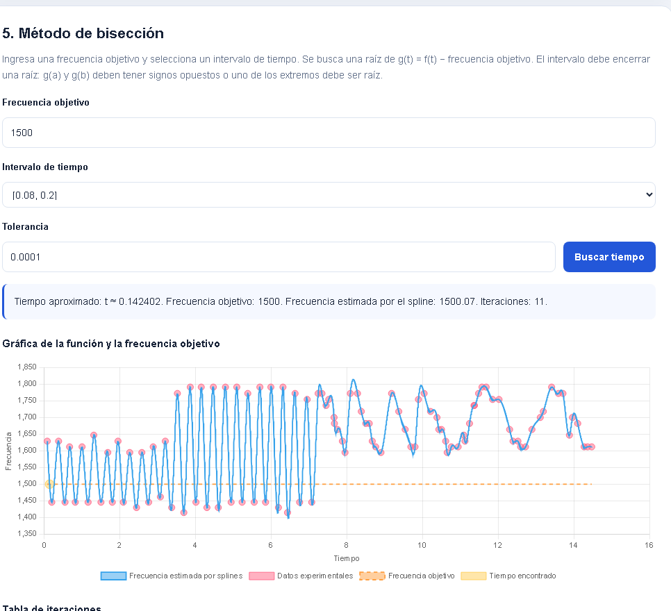

4.5 Interpretación de los resultados
Mediante el método de bisección se determinó que la frecuencia de la caja musical alcanza aproximadamente los 1500 Hz en el instante de 0.142402 segundos.
Para obtener este resultado, la aplicación realizó 11 iteraciones, reduciendo progresivamente el intervalo de búsqueda.
Este procedimiento demuestra que el método de bisección puede utilizarse junto con los splines cúbicos para encontrar valores específicos de frecuencia dentro de los datos experimentales.
Cabe señalar que el tiempo encontrado es una estimación numérica y no una medición directa del espectrograma. Además, debido a las variaciones de frecuencia del circuito, pueden existir otros instantes en los que se alcance aproximadamente la misma frecuencia.

4.6 Conclusión del método
El método de bisección permitió estimar el instante en el que la frecuencia de la caja musical alcanza aproximadamente 1500 Hz, obteniéndose un tiempo de 0.142402 segundos.
Su aplicación complementa los métodos de Lagrange y splines cúbicos, ya que permite utilizar una función interpolada para encontrar valores específicos mediante un procedimiento iterativo.
De esta manera, los tres métodos numéricos contribuyen al análisis de las mediciones experimentales de la caja musical implementada con el circuito NE555.

5. Comparación y elección del método

Tabla 1. Comparación de los métodos de interpolación

Criterio | Lagrange | Splines cúbicos
Construcción | Polinomio interpolante. | Polinomios cúbicos por tramos.
Comportamiento | Puede oscilar con muchos puntos. | Curva suave y continua.
Aplicación | Estimar frecuencias intermedias. | Representar frecuencia vs. tiempo.

Tabla 2. Características del método de bisección

Criterio |  | Bisección
Construcción |  | Divide un intervalo sucesivamente en dos partes.
Comportamiento |  | Aproxima una raíz mediante iteraciones.
Aplicación |  | Encontrar el tiempo para una frecuencia objetivo.

Elección de los métodos
En el proyecto se emplea Lagrange para estimar frecuencias en tiempos intermedios y splines cúbicos para representar la variación de frecuencia respecto al tiempo. Por su parte, el método de bisección permite determinar el instante aproximado en el que se alcanza una frecuencia objetivo, utilizando la función interpolada.
De esta manera, los tres métodos se complementan para analizar los datos experimentales de la caja musical con NE555.
6. Relación con el modelo teórico del NE555
La interpolación trabaja con la frecuencia medida F(t) del espectrograma. Por separado, la frecuencia teórica del NE555 en configuración astable se calcula, según la expresión empleada en este proyecto, mediante:
f = 1.44 / [(R₂ + 2R₃) · C₁]
Con R₂=10 kΩ, R₃=100 kΩ y C₁=0.01 µF, se obtiene aproximadamente 685.71 Hz. En el espectrograma se reporta un rango de 1415 a 1791 Hz y un promedio aproximado de 1637 Hz. La diferencia indica que el comportamiento medido no coincide con una frecuencia fija calculada usando únicamente esos valores nominales. Debe revisarse la configuración real del circuito, el mecanismo de variación y las condiciones de medición antes de atribuir la diferencia a una sola causa.
7. Procedimiento recomendado para el análisis
- Organizar las mediciones experimentales como pares ordenados (tᵢ,Fᵢ), con t en segundos y F en Hz.

- Seleccionar un intervalo y aplicar Lagrange con dos o tres puntos cercanos para estimar valores intermedios.

- Construir un spline cúbico natural usando la secuencia de mediciones ordenada por tiempo.

- Evaluar ambos interpolantes en los mismos instantes y comparar sus estimaciones.

- Graficar los datos originales junto con las curvas interpoladas, distinguiendo mediciones de estimaciones.

- Aplicar el método de bisección sobre la función interpolada para determinar el tiempo aproximado en el que se alcanza una frecuencia objetivo.

8. Conclusión
La aplicación de los métodos numéricos permitió analizar la relación entre frecuencia y tiempo a partir de las mediciones experimentales de la caja musical con NE555.
La interpolación de Lagrange permitió estimar frecuencias en tiempos intermedios, mientras que los splines cúbicos facilitaron la representación continua de las variaciones de frecuencia. Por su parte, el método de bisección permitió determinar el instante aproximado en el que se alcanza una frecuencia objetivo de 1500 Hz, obteniendo un tiempo de 0.142402 segundos.
De esta manera, los tres métodos se complementan y permiten aplicar los conocimientos del curso de Métodos Numéricos al análisis de un circuito electrónico real.

